Moção Nº 177/2023

De Repúdio pelos reiterados ataques racistas perpetrados contra o jogador Vinicius Junior, do Real Madrid (ESP), no Campeonato Espanhol, repercutidos em escala internacional no último final de semana.

Excelentíssimo Senhor Presidente,

Vinícius Júnior, um jovem talento do futebol brasileiro, tem sido vítima de um sistema que busca menosprezar sua grandeza com base na cor de sua pele. Em vez de ser reconhecido por suas habilidades excepcionais e pelo seu potencial como jogador, ele é confrontado com insultos racistas e atos de discriminação que deveriam ter sido relegados ao passado.

Como disse Malcolm X: “Não sou um racista. Sou contra qualquer forma de racismo e segregação, em qualquer lugar, e de qualquer forma que se manifeste”. Essas palavras continuam a ressoar nos corações daqueles que buscam a justiça e a igualdade. Assim como Vinícius Júnior, é uma batalha que travamos para superar a barreira do preconceito e do ódio.

No entanto, mesmo diante dessas adversidades, Vinícius Júnior demonstra uma força notável. Em suas próprias palavras, ele compartilhou: 'Eu lido com o racismo jogando futebol, superando as dificuldades e provando a todos que sou capaz. Meu foco é sempre mostrar meu talento e minha paixão pelo esporte.' Suas palavras refletem a resiliência e a determinação de uma nova geração que se recusa a ser silenciada pelo racismo.

É nosso dever coletivo lutar contra o racismo, não apenas nos campos de futebol, mas em todos os aspectos da vida. Devemos levantar a voz contra qualquer forma de discriminação e trabalhar incansavelmente para construir uma sociedade mais justa e igualitária, onde a cor da pele não defina o valor de um indivíduo.

Malcolm Little acreditava que “a educação é o nosso passaporte para o futuro, pois o amanhã pertence àqueles que se preparam para ele hoje”. É essencial educar e conscientizar sobre o racismo, tanto no esporte quanto na sociedade em geral, a fim de alcançar a mudança real.

Vinícius Júnior e outros atletas que enfrentam o racismo estão mostrando ao mundo que a luta pela igualdade ainda não acabou. Devemos apoiá-los, unir nossas vozes e trabalhar juntos para erradicar o racismo de uma vez por todas, permitindo que o talento e a dedicação sejam os únicos critérios que importam.

Abaixo os episódios acontecidos desde 2021:

1) 24 de outubro de 2021 - Barcelona 1 x 2 Real Madrid.
O episódio mais antigo de racismo contra Vinícius Junior na Espanha foi noticiado em 24 de outubro de 2021, um ano depois de ele chegar ao clube madrilenho.
O incidente aconteceu no estádio Camp Nou, durante um clássico contra o Barcelona vencido pela equipe de Vinícius. Um torcedor fez ataques considerados racistas ao brasileiro e o incidente chegou a ser denunciado às autoridades espanholas.
No entanto, o caso foi arquivado porque as autoridades disseram que não conseguiram identificar o agressor.

2) 14 de março de 2022 - Mallorca 0 x 3 Real Madrid.
Vinícius marcou um dos gols na vitória do Real Madrid e voltou a ouvir xingamentos racistas da arquibancada.
Novamente o caso foi denunciado às autoridades, que arquivaram as acusações, afirmando que não constataram crime de ódio.
Meses depois, o capitão do Mallorca, Antonio Raíllo, acusou Vinícius Junior de provocar seus adversários com danças. "Quando é chamado de provocador, ele usa o coringa do racismo", disse Raíllo à imprensa espanhola.

3) 18 de setembro de 2022 - Atlético Madrid 1 x 2 Real Madrid.
Vídeos circularam mostrando torcedores do Atlético chamando Vinícius Junior de macaco antes da partida, nas proximidades do estádio.
O caso foi investigado por autoridades que chegaram a conclusão que as provocações entre torcedores aconteceram dentro da normalidade da rivalidade esportiva — e que os insultos racistas duraram "apenas alguns segundos".
Naquela semana Pedro Bravo, presidente da Associação Espanhola de Empresários de Jogadores, havia dito que Vinícius Junior precisava parar de provocar os adversários e deixar de "fazer macaquices".
"Você tem que respeitar o rival. Se quer dançar, que vá ao sambódromo no Brasil", disse ele.

4) 30 de dezembro de 2022 - Valladolid 0 x 2 Real Madrid.
Vinícius havia sido substituído na partida e estava passando em frente a torcedores do Valladolid quando o Real Madrid fez um gol. Ele comemorou diante dos torcedores do Valladolid e foi alvo de xingamentos racistas.
Autoridades espanholas investigaram o caso e propuseram uma multa de 4 mil euros e o banimento dos torcedores envolvidos.
O próprio Valladolid baniu 11 torcedores pelo resto da temporada.
Vinícius criticou a La Liga por não agir contra o racismo.
"Os racistas seguem indo aos estádios e assistindo ao maior clube do mundo de perto e a LaLiga segue sem fazer nada... Seguirei de cabeça erguida e comemorando as minhas vitórias e do Madrid. No final a culpa é minha", escreveu o jogador no Twitter.
O presidente da La Liga, Javier Terbas, respondeu também na rede social: "A LaLiga combate o racismo há anos. Vini Jr, é muito lamentável e não é verdade publicar que a LaLiga não faz nada contra o racismo. Se informe melhor. Estamos à sua disposição para que todos juntos, possamos caminhar na mesma direção."

5) 26 de janeiro de 2023 - Real Madrid 3 x 1 Atlético Madrid.
Na véspera do jogo, torcedores do Atlético Madrid penduraram em uma ponte da cidade um boneco vestido com a camiseta de Vinícius Junior, simulando enforcamento do jogador.
O boneco estava com mensagens de ódio contra o atacante e o clube.
A atitude despertou mensagens de repúdio da Confederação Brasileira de Futebol e dos dois clubes. Na internet, a hashtag #BailaViniJr viralizou.

6) 5 de fevereiro de 2023 - Mallorca 1 x 0 Real Madrid.
Um torcedor de 20 anos proferiu ofensas racistas contra Vinícius Junior durante a partida. O homem foi identificado pela polícia e o clube proibiu seu acesso a jogos no estádio.
Ele está sendo processado pelas autoridades espanholas, já que é reincidente de abusos racistas contra outro jogador.
As autoridades espanholas estudam aplicar uma multa de 3 mil euros e um banimento de seis meses nos estádios de futebol.

7) 18 de fevereiro de 2023 - Osasuna 0 x 2 Real Madrid.
Vinícius Junior foi alvo de xingamentos racistas. Ele foi agredido verbalmente até mesmo durante o minuto de silêncio realizado em homenagem às vítimas dos terremotos na Turquia e na Síria.

8) 5 de março de 2023 - Betis 0 x 0 Real Madrid.
Novamente Vinícius Junior foi chamado de macaco por torcedores em Sevilha quando cobrava um escanteio na partida.

A La Liga encaminhou o caso para as autoridades espanholas.

9) 19 de março de 2023 - Barcelona 2 x 1 Real Madrid.
Pela segunda vez, torcedores do Barcelona foram denunciados por insultos racistas a Vinícius Junior durante a partida.
A La Liga emitiu uma nota: "Em vista dos eventos que aconteceram durante o jogo Barcelona x Real Madrid, no qual um intolerável comportamento racista foi novamente observado contra Vinícius Junior, a La Liga reportou os insultos racistas à Corte de Instrução de Barcelona. Esta é a oitava queixa feita pela La Liga às autoridades correspondentes por abusos racistas contra Vinícius Junior."

10) 21 de maio de 2023 - Valencia 1 x 0 Real Madrid.
Antes da partida, vídeos mostram torcedores do Valencia cantando músicas em que chamam Vinícius Junior de macaco.
Durante a partida, o jogador brasileiro confrontou torcedores que o xingavam na arquibancada. O árbitro chegou a interromper a partida por alguns minutos e foi feito um aviso contra racismo no alto-falante.

Após o jogo, Vinícius criticou a La Liga em postagem no Twitter:
“Não foi a primeira vez, nem a segunda e nem a terceira. O racismo é o normal na La Liga. A competição acha normal, a Federação também e os adversários incentivam. Lamento muito. O campeonato que já foi de Ronaldinho, Cristiano e Messi, hoje é dos racistas. Uma nação linda, que me acolheu e que amo, mas que aceitou exportar a imagem para o mundo de um país racista. Lamento pelos espanhóis que não concordam, mas hoje, no Brasil, a Espanha é conhecida como um país de racistas. E, infelizmente, por tudo o que acontece a cada semana, não tenho como defender. Eu concordo. Mas eu sou forte e vou até o fim contra os racistas. Mesmo que longe daqui.”
E, logo após, foi rebatido pelo presidente da entidade, Javier Tebas Medrano:
“Já aqueles que não deveriam explicar para você o que é e o que pode fazer @LaLiga em casos de racismo, tentamos explicar para você, mas você não apareceu em nenhuma das duas datas combinadas que você mesmo solicitou. Antes de criticar e insultar @LaLiga, é preciso que você se informe bem @Vinijr. Não se deixe manipular e certifique-se de compreender plenamente as competências de cada um e o trabalho que temos feito juntos.”
Vinícius Júnior é uma pessoa resiliente e voz ativa no combate à discriminação racial, no tweet abaixo passa a mensagem de luta após protesto no Brasil apoiando o craque:

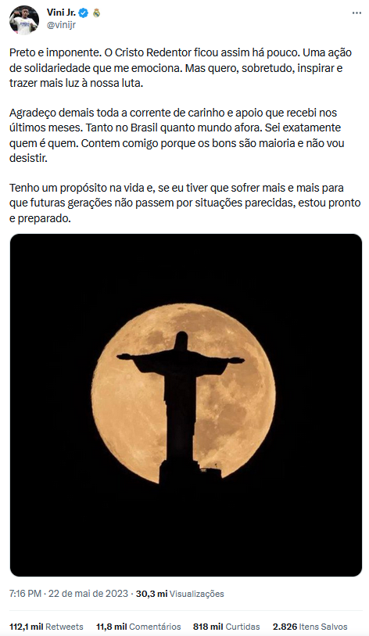

Por fim, o combate ao racismo não poder ser vencido apenas pelos agredidos, esta é uma luta de TODOS.
Ante o exposto, Cláudia Rita Duarte Pedroso, Guilherme Araújo Nunes, Paulo Rogério Noggerini Júnior, Thiago Vieira Nunes, Diego Gouveia da Costa, Antonio José Alves Miranda, Rafael Tanzi de Araújo, Vereadores da Câmara Municipal da Estância Turística de São Roque, REQUER ao Egrégio Plenário que faça constar, na Ata da presente Sessão, Moção de Repúdio pelos reiterados ataques racistas perpetrados contra o jogador Vinicius Junior, do Real Madrid (ESP), no Campeonato Espanhol, repercutidos em escala internacional no último final de semana.

Que da presente seja dada ciência à Embaixada da Espanha no Brasil e à Confederação Brasileira de Futebol.

Sala das Sessões “Dr. Júlio Arantes de Freitas”, 23 de maio de 2023.

Cláudia Rita Duarte Pedroso
(Dra. ClÁudia Pedroso)
Vereadora

Guilherme Araujo Nunes  (GUILHERME NUNES)  Vereador | PAULO ROGÉRIO NOGGERINI JÚNIOR  (PAULO JUVENTUDE)  Vereador
Thiago Vieira Nunes  (THIAGO NUNES)  Vereador | Diego Gouveia da Costa  (DIEGO COSTA)  Vereador
Antonio José Alves Miranda  (TONINHO BARBA)  Vereador | rafael tanzi de araújo  (RAFAEL TANZI)  Vereador

